
Қазақстан Республикасы Президентінің "Қазақстан Республикасының мемлекеттік нышандары туралы" конституциялық заң күші бар Жарлығына өзгерістер мен толықтыру енгізу туралы
Қазақстан Республикасының 2006 жылғы 7 қаңтардағы Конституциялық заңы
1-бап.
Қазақстан Республикасы Президентінің "Қазақстан Республикасының мемлекеттік нышандары туралы" 1996 жылғы 24 қаңтардағы N 2797 конституциялық заң күші бар
Жарлығына
(Қазақстан Республикасы Парламентінің Жаршысы, 1996 ж., N 1, 178-құжат; 1997 ж., N 12, 193-құжат) мынадай өзгерістер мен толықтыру енгізілсін:
1) актінің нысаны мен тақырыбы мынадай редакцияда жазылсын:
"Қазақстан Республикасының мемлекеттік нышандары туралы" Қазақстан Республикасының Конституциялық заңы";
2) кіріспе алып тасталсын;
3) 11-баптың бірінші бөлігіндегі "Гимнді тұрып тыңдайды." деген сөздер "Гимнді орнынан тұрып, оң қолының алақанын омырауының сол жағына қойып тыңдайды." деген сөздермен ауыстырылсын;
4) 12, 14 және 16-баптарда "Жарлықпен", "Жарлыққа", "Жарлықтан", "Жарлық" деген сөздер тиісінше "Конституциялық заңмен", "Конституциялық заңға", "Конституциялық заңнан", "Конституциялық заң" деген сөздермен ауыстырылсын;
5) 2-баптың 3) тармақшасымен бекітілген Қазақстан Республикасы Мемлекеттік гимнінің музыкалық редакциясы мен мәтіні осы Конституциялық заңға қосымшаға сәйкес жаңа редакцияда жазылсын.
2-бап.
Осы Конституциялық заң ресми жарияланған күнінен бастап қолданысқа енгізіледі.
Қазақстан Республикасының
Президенті
Қазақстан Республикасы Президентінің
"Қазақстан Республикасының
мемлекеттік нышандары туралы"
конституциялық заң күші бар Жарлығына
өзгерістер мен толықтыру енгізу
туралы" 2006 жылғы 7 қаңтардағы
N 112-III ҚРЗ Қазақстан
Республикасының Конституциялық заңына
ҚОСЫМША
Қазақстан Республикасы
Мемлекеттік гимнінің музыкалық редакциясы
Музыкасын жазған
Шәмші Қалдаяқов
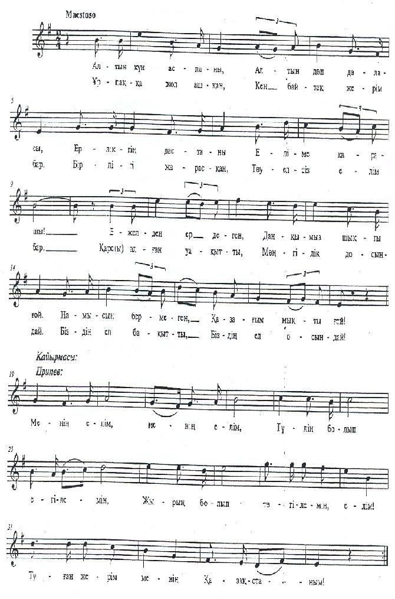
Қазақстан Республикасы
Мемлекеттік гимнінің мәтіні
Сөзін жазғандар:
Жұмекен Нәжімеденов,
Нұрсұлтан Назарбаев
Алтын күн аспаны,
Алтын дән даласы,
Ерліктің дастаны,
Еліме қарашы!
Ежелден ер деген,
Даңқымыз шықты ғой.
Намысын бермеген,
Қазағым мықты ғой!
Қайырмасы:
Менің елім, менің елім,
Гүлің болып егілемін,
Жырың болып төгілемін, елім!
Туған жерім менің - Қазақстаным!
Ұрпаққа жол ашқан,
Кең байтақ жерім бар.
Бірлігі жарасқан,
Тәуелсіз елім бар.
Қарсы алған уақытты,
Мәңгілік досындай.
Біздің ел бақытты,
Біздің ел осындай!
Қайырмасы:
Менің елім, менің елім,
Гүлің болып егілемін,
Жырың болып төгілемін, елім!
Туған жерім менің - Қазақстаным!

© 2012. Қазақстан Республикасы Әділет министрлігінің «Қазақстан Республикасының Заңнама және құқықтық ақпарат институты» ШЖҚ РМК

